HARDLOAD

Руководство пользователя



Содержание

Назначение ПО…………………………………………………………………………………2

Условия использования ПО…………………………………………………….……………..3

Подготовка к работе…………………………………………………………………………...4

Работа с системой………………………………………………………………………..……..5

Новосибирск

2017

Назначение ПО.

Данное ПО предназначено для копирования файлов из одного места в другое.

Условия использования ПО

Данная программа распространяется абсолютно бесплатно

Системные требования:

• ОС: Windows XP, Vista, 7   
• Процессор: с тактовой частотой 2,5 ГГц   
• Оперативная память: 1 ГБ   
• Жесткий диск: 50 МБ свободного места   
• Видеокарта: совместимая с Direct X9.0c   
• DirectX®: DirectX® 9.0c

Подготовка к работе

Скачайте программу: https://drive.google.com/drive/folders/0B8NluS1_E0LESkFWb2FqRVhKOTA

Запустите hardload.exe

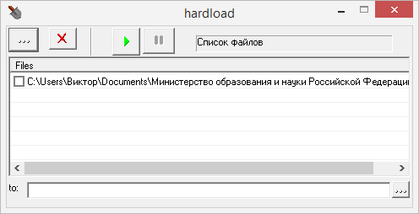

Расположение и назначение кнопок:

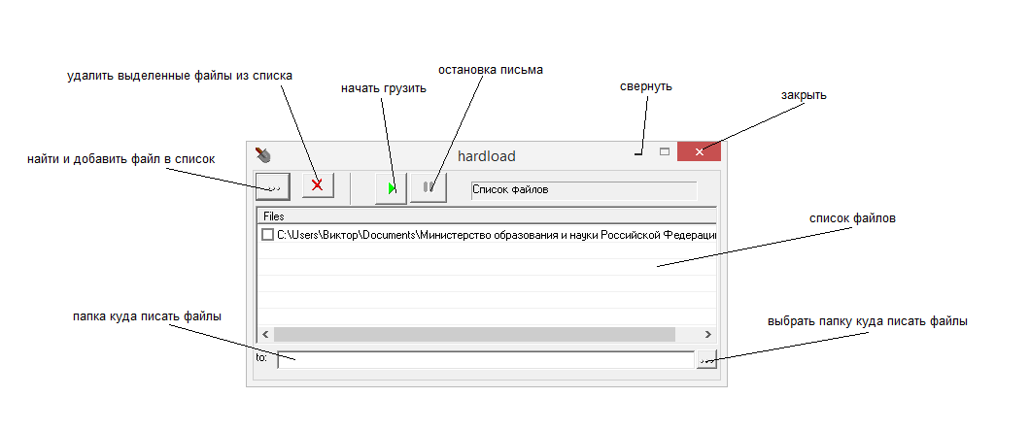

Работа с системой

После запуска hardload.exe, вы можете начинать работу.

1)Нажать «Найти и добавить файл в список»

2)Выбрать необходимый файл и нажать кнопку «Открыть»

3)Файл добавился в список файлов

4)Нажать «Выбрать папку, куда писать файлы»

5)Нажать «Начать грузить»